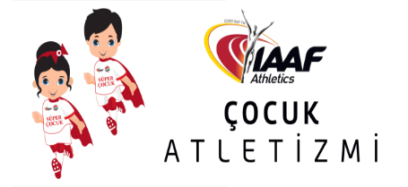
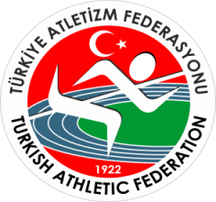

TÜRKİYE ATLETİZM FEDERASYONU
“IAAF ÇOCUK ATLETİZMİ” SEMİNER VE UYGULAMA PROGRAMI GİRESUN
ÜNİVERSİTESİ BEYO MÜDÜRLÜĞÜ TOPLANTI VE SPOR SALONU

05-06 NİSAN 2019

SAAT | PROGRAM
05 NİSAN 2019 CUMA (1.GÜN)
09.15-09.30 | - Kayıt | Organizasyondaki Görevli Kişiler
09.30 -10.45 | - AÇILIŞ  - “Y” ve “Z” Nesli,  - Çocuk Atletizmine Giriş | Necdet AYAZ IAAF Çocuk Atletizmi Türkiye Koordinatörü  Eğitmen Ayşe Nihal ÖZKOL IAAF CECS 1 Eğitmeni
10.45-11.00 | ARA
10.00-12.00 | - Çocuklarda Fizyolojik Farklılıklar ve Antrenmana  Geçişte Uyum,  - Çocuk Atletizmi Programı, Okullar, Organizasyon  Yapısı ve Örnek Uygulama Modeli | Eğitmen M. Serkan AYDIN IAAF 1 CECS 1 Eğitmeni
12.00-13.30 | ÖĞLEN ARASI
13.30-.16.00 | - Uygulama Hazırlığı (Kursiyerlerle)  - İlk Okul Öğrencilerine Uygulama (7-12 yaş)  - Ana Okul Öğrencilerine Uygulama (3-6 yaş) | Eğitmen Ayşe ÖZKOL IAAF CECS 1 Eğitmeni  Eğitmen M. Serkan AYDIN IAAF 1 CECS 1 Eğitmeni
06 NİSAN 2019 CUMARTESİ (2.GÜN)
09.30-10.15 | - Madde ve Teknoloji Bağımlılığı | Prof. Dr. İmge ERGÜDER
10.15-10.30 | ARA
10.30-11.15 | - Sporda Çocuklara Psikolojik Yaklaşım | Psikolojik Danışman Gözde ERDEM
10.15-10.30 | ARA
10.30-11.15 | - Fair-Play | Öğr. Gör. Haldun DOMAÇ
11.15-14.00 | - “Geçmişine Değer Vermeyenler Geleceklerine  Yön Veremezler” Sloganı doğrultusunda,  “ESKİMEYEN DEĞERLERİMİZ ”in Kursiyerlere  Tanıtımı ve Kursiyerlerin Proje Sunumları,  - Sertifika Dağıtım Töreni ve Kapanış | Fatih ÇİNTİMAR Atletizm Federasyonu Başkanı  Fahrettin YILDIZ Atletizm Federasyonu Genel Sekreteri  Necdet AYAZ IAAF Çocuk Atletizmi Türkiye Koordinatörü  Koordinatörlükçe görevlendirilecek kişilerce

